Обучение детей правилам **безопасности дорожного движения**, по-прежнему, остается одной из важнейших задач дошкольного образования. Поэтому, необходима повседневная работа с детьми и родителями по формированию представлений о важности соблюдения правил **дорожного движения.** В рамках недели Безопасности 2023 педагоги д/с "Солнышко" провели акцию с привлечением родителей "Пешеход, пешеход поспеши на переход" Цель данной акции : «Познакомить с правилами движения пешеходов через проезжую часть по пешеходному переходу.

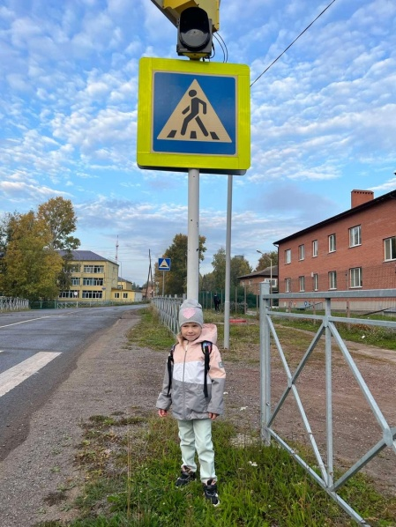 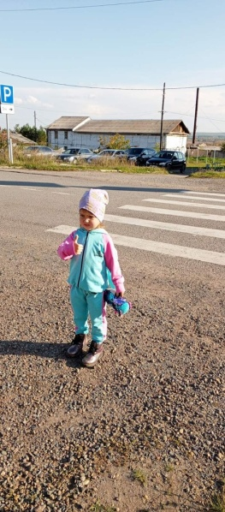

Педагоги каждой возрастной группы обновили уголки для детей и родителей по БДД

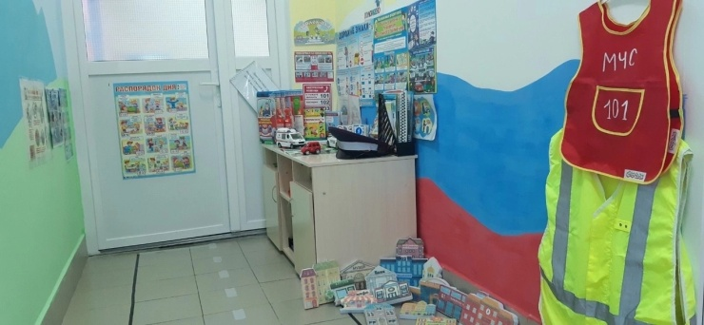 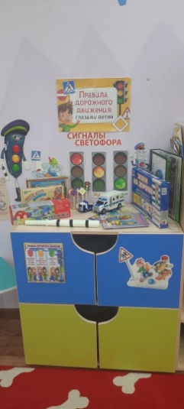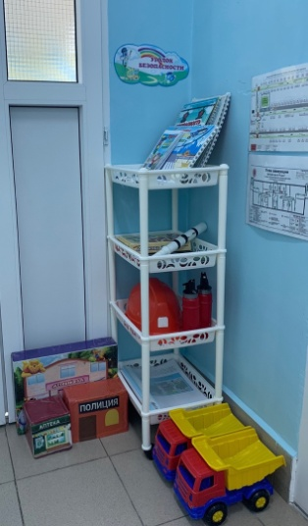

Играли в интересные, познавательные игры  ПДД

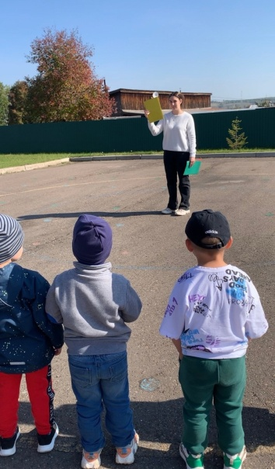 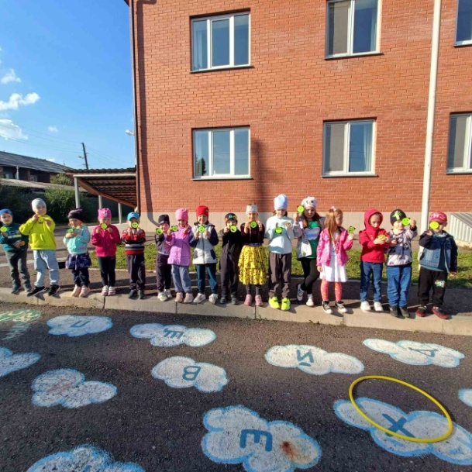

В рамках 3 этапа Декады дорожной безопасности проведены минутки безопасности в каждой возрастной

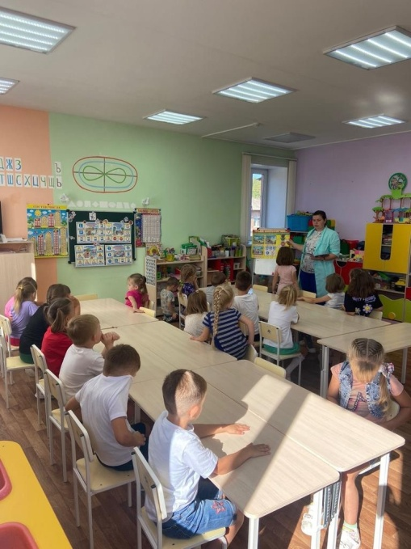 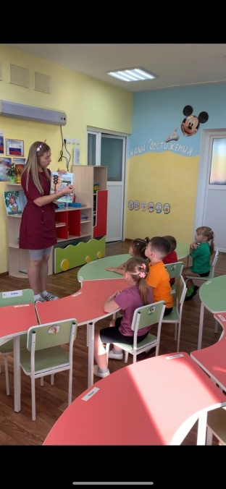

Так же педагоги обеспечили проведение **20 сентября 2023 года** «Единого дня БДД» с максимально возможным охватом тематическими мероприятиями по БДД обучающихся

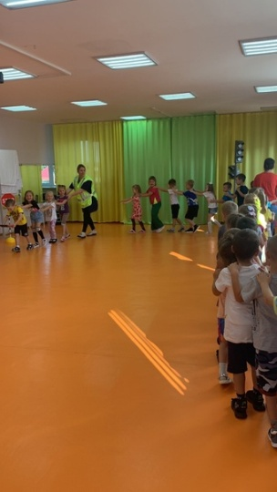 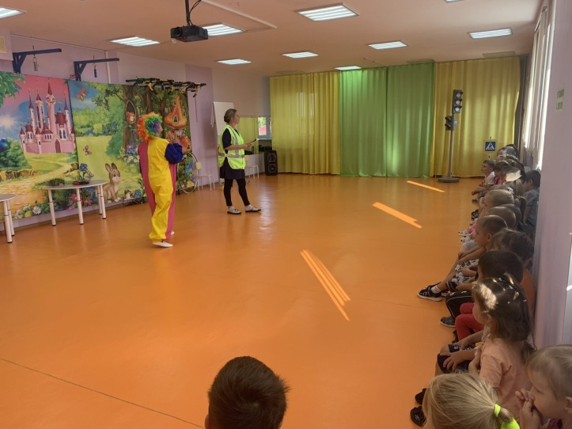

Активно использовали в распространении профилактической информации ресурсы социальных сетей, мессенджеров. С целью широкого освещения мероприятий, направленных на обеспечение БДД с использованием хештега #НеделяБезопасности2023. <https://vk.com/club217035814>